**№ 6 дәріс. «Сандар және өлшемдер (сандармен амалдар қолдану)» мазмұндық-әдістемелік желі материалдарын оқыту технологиясы: «ерекше» және кестелік жағдайлар**

Қарастырылатын сұрақтар (дәріс жоспары):

1.Есептеудің «ерекше» (нөл және бірмен байланысты) тәсілдері, оларды кезеңдер бойынша оқыту технологиясы.

2. Қосудың кестелік тәсілдері, оларды кезеңдер бойынша оқыту технологиясы.

3. Көбейтудің  кестелік тәсілдері, оларды кезеңдер бойынша оқыту технологиясы..

4. Қалдықпен бөлу.

Дәрістің қысқаша мазмұны:

Есептеу тәсілдерінің мынадай түрлері бар:

1.  Есептеудің «ерекше» жағдайлары немесе дербес формасы;

2.  Есептеудің кестелік жағдайлары;

3.  Есептеудің ауызша жағдайлары:

4.  Есептеудің жазбаша жағдайлары.

**1.** Есептеудің «дербес» жағдайы дегеніміз 0 мен 1-ге байланысты болатын есептеулер.

Қосу мен азайтуға байланысты есептеулердің ерекше жағдайлары мыналар:

***а+0;  а+1             а-0;  1+а                  а-а;  а-1   0+а.***

Көбейту мен бөлуге байланысты «ерекше» жағдайлардың бірнеше кезеңдері бар. Олар:

***1.    а)1*3; ә)0*3***

***2.    а)3*1; ә)3*0***

***3.    а)0:3; ә)3:3; б)3:1; в)3:0 болмайды.***

Аталған кезеңдер көбейту амалының ережесіне сүйеніп, бірден хабарлау нәтижесінде немесе көбейту мен бөлу амалдарының өзара байланысын басшылыққа ала түсіндіріледі.

**2.** Есептеудің кестелік жағдайлары дегеніміз бір таңбалы сандарға амалдар қолдану. Қосудың кестелік жағдайлары, соған сәйкес азайтудың жағдайлары; көбейтудің кестелік жағдайлары, соған сәйкес бөлудің жағдайлары делінеді.

Кестелік қосу екі  кезеңге бөлініп қарастырылады: оның бірінші кезеңі-бір таңбалы санға бір таңбалы санды қосқанда, ондықтан аттамайтын жағдайы, олар – 16, бірінші сыныпта қарастырылады. Ал екінші кезеңі – бір таңбалы санға бір таңбалы санды қосқанда, ондықтан аттайтын жағдайы, олар – 20, ал бұл екінші сыныпта қарастырылады.

Қосудың кестелік жағдайының 1-кезеңін үйрету барысында көрнекілік ретінде сан сәулесі қолданылады, яғни 2-ні қосқанда тура бағытта 1 сан аттау арқылы, 2-ні азайтқанда кері бағытта 1 сан аттай отырып жүру түсіндіріледі.

Қосудың кестелік жағдайлары, соған сәйкес азайтудың жағдайлары делінеді.

Бірінші сыныпта оқытылатын қосу теңдіктері бірдей сандардың қосындысынан, яғни 2+2, 3+3, 4+4, 5+5 сияқты мысалдар мен үлкен санға кіші санды қосу мысалдарынан (3+2; 4+2; 4+3; 5+2; 5+3, т.с.с.) тұрады. Мұны түсіндіру үшін екі түсті шаршылардың суреті қолданылады.

Бірінші сынып оқушылары барлығы 16 теңдікті оқып-үйреніп, жатқа білулері тиіс және мысалдар “төртігін” орындауда қолдана алулары қажет. 16 теңдік:

2+2

3+2 3+3

4+2 4+3 4+4

5+2 5+3 5+4 5+5

6+2 6+3 6+4

7+2 7+3

8+2

Мысалы: 3+2, 5-2, 2+3, 5-3 мысалдар «төрттігі» берілген. Мұндағы алғашқы өрнек қосу кестесінің мысалы, үшіншісін орындау үшін оқушы қосудың ауыстырымдылық қасиетін орындауы тиіс, ал қалған екі мысалды орындатудың әдістемесі мынадай:

5-2 дегеніміз 2-ге қай санды қосқанда 5 шығады деген сөз, ол сан – 3, яғни 5-2=3. Ал 5-тен 3-ті азайту дегеніміз 3-ке қай санды қоссақ, 5 шығады деген сөз, ол сан – 2, яғни 5-3=2. Осындай тапсырманы кестелік қосу мысалдарының барлығын өту барысында орындау көзделген. Сан қатарын қолданып, бір сан аттап, алға жүрсе, қосу амалы, бір сан аттап кері жүрсек, азайту амалы орындалатынын ескеріп, кез-келген бір таңбалы сандарды қосу және азайту мысалдарын құрастыртуға болады.

Кестелік қосудың 2-кезеңін оқытып-үйретуде жолақшалар мен жеке шаршылар қолданылады.

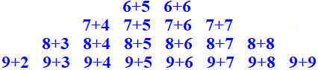

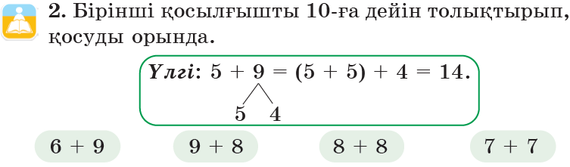

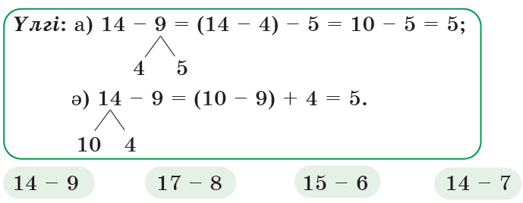

Көбейтудің кестелік жағдайларын оқыту барысында көрнекілік ретінде палетка және оның бөлігі қолданылады.

2, 3, 4, 5 сандарына (2-сынып), 6, 7, 8, 9 сандарына көбейту мен бөлу кестесін құру, білу және қолдану (3-сынып) оқытылып үйретіледі. 2-сыныптаға көбейту кестесін жаттату үшін алдымен палетканың бөлігімен жұмыс ұйымдастырылады (суретте берілген):

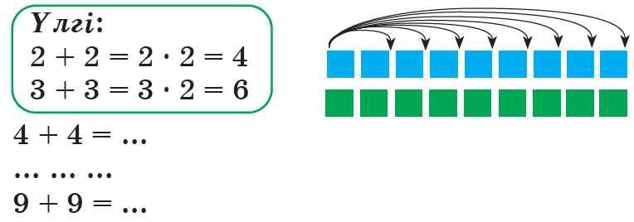

Осы теңдіктерді есте сақтау жолы үйретіледі, яғни механикалық жаттаудың орнына оқушы мысалдардың «төрттігін» орындай отырып, өзара кері амалдар ретінде және көбейтудің ауыстырымылық қасиеті негізінде түсіне отырып игереді.

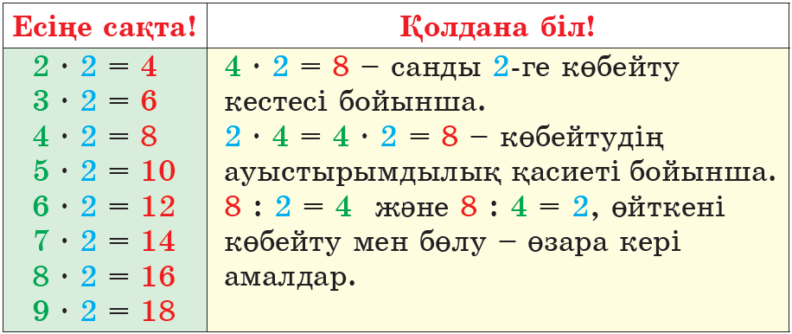

Көбейту кестесімен қатар қалдықпен бөлу мәселесі де қарастырылады. Ол үшін практикалық жұмыс ұйымдастырылады.

1. Жұптағы практикалық жұмыс. Бір партадағы екі көрші 5 бояу қарындашты өзара тең бөледі. Сұрақтарға жауап береді. Неше қарындаш болған еді? Неше қарындашты тең екіге бөлуге болады? Әрқайсың неше қарындаштан алдыңдар? Неше қарындаш қалды? Неліктен оны тең екіге бөле алмадыңдар?

а) Дәптерлеріңдегі бір торкөзден 7 торкөзді қорша. Оларды 3 торкөзден бөл.

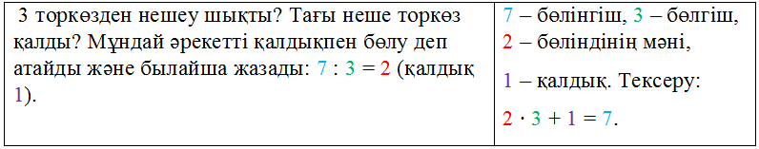

ә)Дәптерлеріңдегі бір торкөзден 2 торкөзді қорша. Оларды 3 торкөзден бөл.

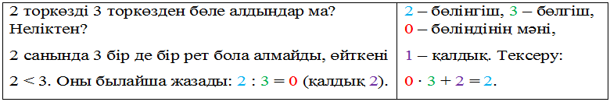

2-ге, 5-ке, 10-ға бөлінгіштік белгілерге сүйеніп, натурал сандарды топтастыру 4-сыныпта оқытылады.

* 0-мен аяқталатын барлық сандар **10-ға** бөлінеді.
* 0-мен және 5-пен аяқталатын барлық сандар **5-ке** бөлінеді.
* 0-ге, 2-ге, 4-ке, 6-ға, 8-ге аяқталатын сандар **2-ге** бөлінеді.

Осы дәріске ағымдық, аралық, қорытынды  бақылау бойынша тест тапсырмалары және сұрақтар

1.     1-4-сыныптарда қарастырылатын есептеу тәсілдері.

2.     Әрбір сынып бойынша ауызша есептеулерге арналған тапсырмалар іріктеу және құрастыру.

Әрбір сыныптағы оқушылардың білім, білік және дағдыларын есепке алу, тексеруге арналған бақылау, тексеру жұмыстарын топпен іріктеп, құрастыру.